
TP N°1.1 Sist. Operativos

Nombre: Santino Dominguez
Docente: German Rodrigez
Curso: 4.3

Autoevaluación
1. Realizar un esquema sobre la evolución de los sistemas operativos, indicando sus
Características principales.
Autoevaluación
1. ¿Cuáles son los componentes de un sistema informático?
2. ¿En qué consiste el almacenamiento temporal?
3. ¿Qué significa multiprogramación?
4. ¿Qué significa tiempo compartido y qué significa tiempo real?
5. ¿Qué significa multiprocesador?
6. ¿En qué consiste el proceso distribuido?
7. ¿Qué permiten las técnicas buffering y spooling?

- Los componentes de un sistema informático están divididos en dos partes el hardware y el software:
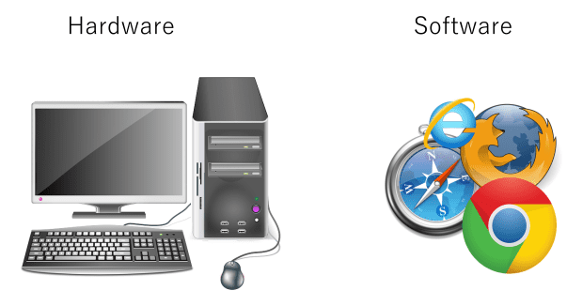
Los componentes del hardware son los elementos físicos de un sistema informático estos incluyen componentes internos como externos como la RAM, la Motherboard, CPU o periféricos de entrada y de salida para procesar, almacenar y visualizar información
Los componentes del software son los elementos lógicos de un sistema informático está conformado por los programas y datos que se utilizan para realizar interacciones con los usuarios esto incluye sistemas operativos (como Windows, macOS, Linux, FreeBSD, Android), herramientas y aplicaciones de software (como procesadores de texto, hojas de cálculo, programas de diseño gráfico, antivirus) y sistemas de gestión de bases de datos.

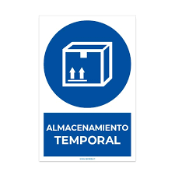
- El almacenamiento temporal está dividido en tres variantes logística y cadena de la informática permite a las empresas almacenar de forma segura durante un tiempo límite antes de ser procesados o distribuidos
Informática: Se refiere al uso de memoria volátil o espacio en disco para guardar archivos que no necesitan persistir tras un reinicio, mejorando la velocidad
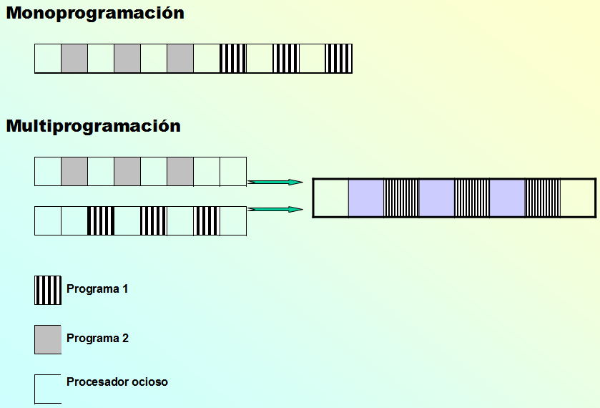
- La multiprogramación es una técnica utilizada en los sistemas operativos para que permiten ejecutar varios programas a la vez en una única computadora, compartiendo los recursos del sistema, como la CPU, la memoria y los dispositivos de entrada y salida esto permite que se cargue y se alteren entre ellos al mismo tiempo para hacer un mejor uso de la CPU esto permite que el sistema operativo cargue múltiples programas simultáneamente de esta manera mejora la eficiencia del sistema y se puede aprovechar mejor el sistema de la PC y permite aumentar la cantidad de trabajo en un menor tiempo que el que se lograría en un estado normal

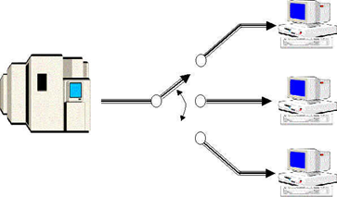
- Tiempo compartido: Al realizar una operación de E/S los programas ceden la CPU a otro programa, al igual que en la multiprogramación. Pero, a diferencia de ésta, cuando un programa lleva cierto tiempo ejecutándose el sistema operativo lo detiene para que se ejecute otra aplicación.

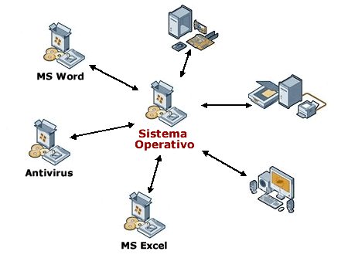
Tiempo real: El procesamiento de archivos se hace de una forma continua, pues se procesa el archivo antes de que entre el siguiente, su uso sirve en telecomunicaciones. Estos sistemas se usan en entornos donde se deben aceptar y procesar en tiempos muy breves un gran número de sucesos, en su mayoría externos a la computadora.

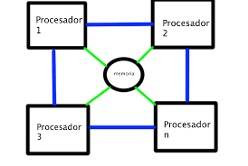
- El multiprocesador permite trabajar con máquinas que poseen más de un microprocesador. En un multiprocesador los procesadores comparten memoria y reloj y permiten trabajo paralelo.

- El sistema operativo distribuido se presenta como si tuviera un procesador cuando en realidad posee multiples. Los usuarios no tienen que saber en dónde se están ejecutando sus programas o en dónde se encuentran sus archivos; el sistema operativo se encarga de todo esto de manera automática y eficiente.

- Buffering: Esta técnica consiste en que las transferencias de entrada/salida (E/S) se realizan a través de un área intermedia de memoria (búfer). La CPU sólo espera por E/S cuando el búfer está vacío (entrada) o lleno (salida). El uso de búferes permite solapar operaciones de E/S de una tarea con instrucciones de CPU de esa misma tarea.

Spooling: (Simultaneous Peripheral Operation On-Line). Esta técnica de funcionamiento surge gracias a la aparición de los discos. Se utiliza el disco como un enorme búfer. El proceso lee/escribe sobre el disco, en lugar del dispositivo de E/S. Mientras se ejecuta un trabajo, el sistema operativo lee los datos del siguiente trabajo de la cinta/tarjetas al disco, imprime la salida del anterior trabajo, del disco a la impresora. El spooling permite solapar la E/S de un proceso ya terminado con las operaciones en el CPU de otro proceso.

